INTRODUCCIÓN A LA PROGRAMACIÓN DE MICROCONTROLADORES CON TECNOLOGÍAS LIBRES: TRABAJO FINAL

  - ESTACIONAMIENTO CON BARRERAS DE ENTRADA Y SALIDA

ALUMNO: MAXIMILIANO MARITANO

MATERIALES UTILIZADOS

1x PLACA ARDUINO UNO | 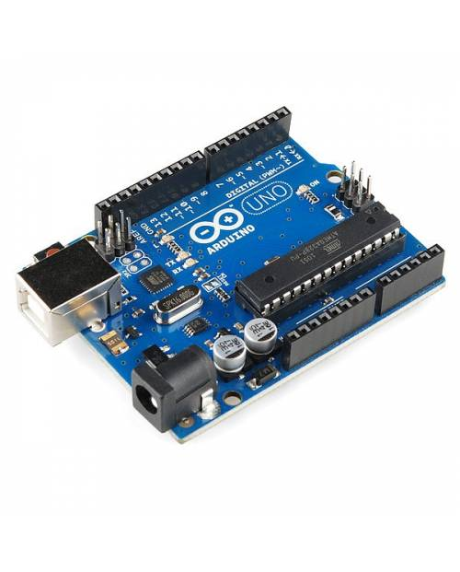
2x SENSORES DE PROXIMIDAD ULTRASONICOS | 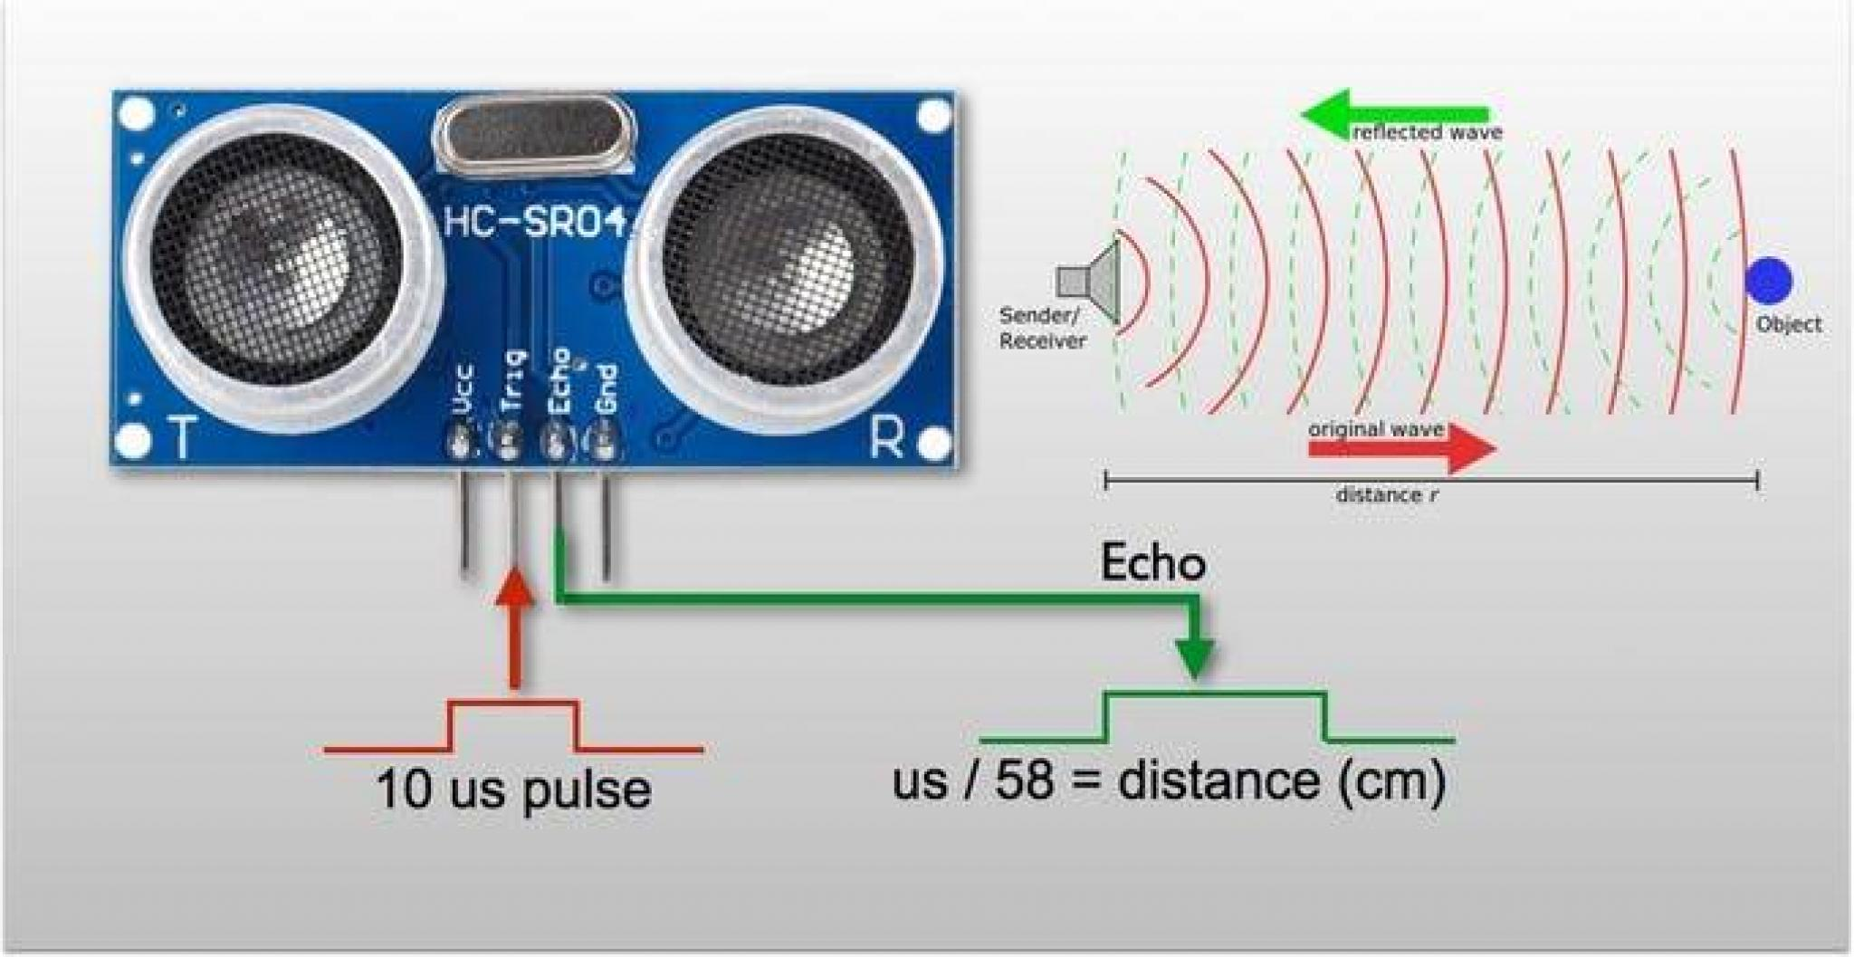
2x MICROSERVOMOTOR | 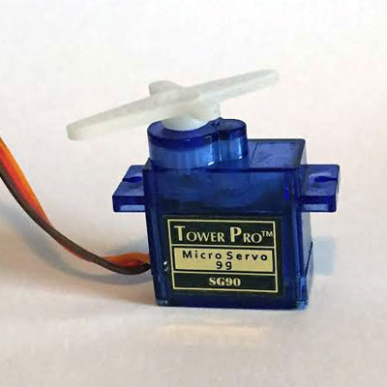
1x PANTALLA LCD 16x2 | 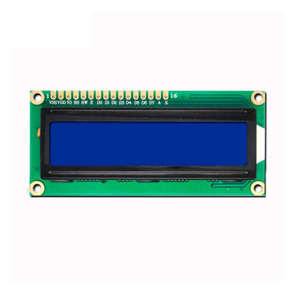
1x POTENCIOMETRO 10k | 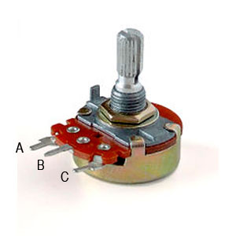
3x RESISTENCIAS 220ohm | 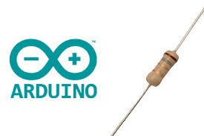
2x LEDS | 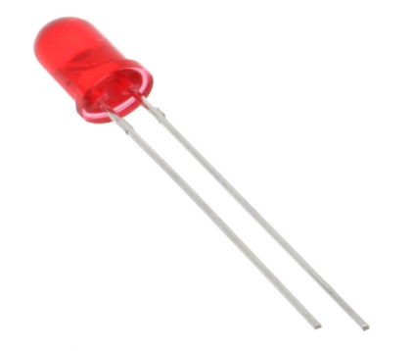
1x BUZZER/ALARMA | 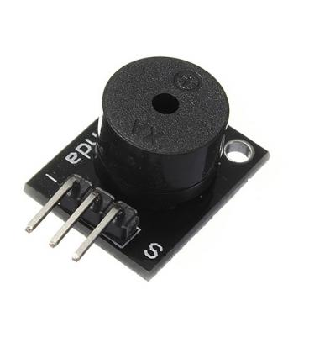
CABLES MACHO-HEMBRA | 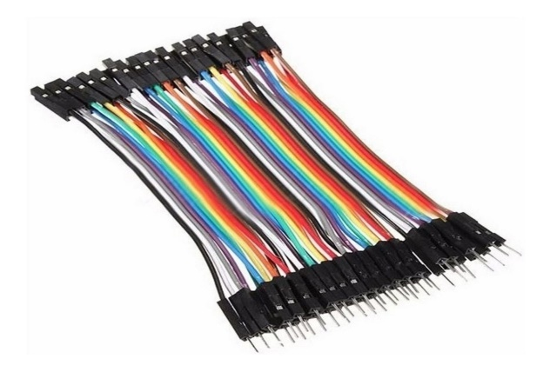

¿CÓMO Y DÓNDE SE CONSIGUIERON LOS MATERIALES?

Debido a los hechos de público conocimiento, relacionados con la pandemia COVID, se utilizó el simulador online TINKERCAD para realizar las pruebas y confeccionar el código de funcionamiento del proyecto.

CÓDIGO FUENTE DEL PROGRAMA DEL MICRONTROLADOR

#define T_SALIDA 13
#define E_SALIDA 10
#define T_ENTRADA 9
#define E_ENTRADA 8
#define S_ENTRADA 6
#define S_SALIDA 7

#include <LiquidCrystal.h>
#include <Servo.h>

float sonido = 34300.0;
int adentro = 0;
bool entrando = false;
bool saliendo = false;
bool entroOSalio = false;
int segundosEntrando = 0;
int segundosSaliendo = 0;

LiquidCrystal lcd(12, 11, 5, 4, 3, 2);
Servo servoEntrada;
Servo servoSalida;

void setup() {
lcd.begin(16, 2);
servoEntrada.attach(S_ENTRADA);
servoSalida.attach(S_SALIDA);
servoEntrada.write(0);
servoSalida.write(0);
pinMode(T_ENTRADA,OUTPUT);
pinMode(T_SALIDA,OUTPUT);
pinMode(E_ENTRADA,INPUT);
pinMode(E_SALIDA,INPUT);
pinMode(1, OUTPUT);
pinMode(0, OUTPUT);
}

void loop() {
//lanzamos el pulso para medir las distancias
digitalWrite(T_ENTRADA,HIGH);
delayMicroseconds(1);
digitalWrite(T_ENTRADA,LOW);

//medimos la distancia del estacionamiento entrada
long tiempoEntrada = pulseIn(E_ENTRADA,HIGH);
int distanciaEntrada = tiempoEntrada * 0.000001 * sonido / 2.0;

//lanzamos el pulso para medir las distancias
digitalWrite(T_SALIDA,HIGH);
delayMicroseconds(1);
digitalWrite(T_SALIDA,LOW);

//medimos la distancia del estacionamiento salida
long tiempoSalida = pulseIn(E_SALIDA,HIGH);
int distanciaSalida = tiempoSalida * 0.000001 * sonido / 2.0;

//hay un vehículo que está tratando de entrar y en el ciclo anterior no había nadie
//tratando de entrar
if(distanciaEntrada > 25 && distanciaEntrada < 320 && entrando == false && adentro < 5){
digitalWrite(1, LOW);
digitalWrite(0, HIGH);
entrando = true;
servoEntrada.write(90);
lcd.clear();
lcd.setCursor(0,0);
lcd.print("BIENVENIDO");
lcd.setCursor(0,1);
lcd.print("ESPERE ");
lcd.setCursor(8,1);
lcd.print(segundosEntrando);
segundosEntrando = segundosEntrando + 1;
}
else{
if(distanciaEntrada > 25 && distanciaEntrada < 320 && entrando == true){
lcd.clear();
lcd.setCursor(0,0);
lcd.print("BIENVENIDO");
lcd.setCursor(0,1);
lcd.print("ESPERE ");
lcd.setCursor(8,1);
lcd.print(segundosEntrando);
segundosEntrando = segundosEntrando + 1;
}
if(adentro >= 5 && distanciaEntrada > 25 && distanciaEntrada < 320){
lcd.clear();
lcd.setCursor(0,0);
lcd.print("NO HAY MAS");
lcd.setCursor(0,1);
lcd.print("ESPACIO ADENTRO");
}
}

if(distanciaEntrada < 25 || distanciaEntrada > 320 && entrando == true && adentro < 5){
servoEntrada.write(0);
adentro = adentro + 1;
entrando = false;
entroOSalio = true;
segundosEntrando = 0;
digitalWrite(1, HIGH);
digitalWrite(0, LOW);
}

//hay un vehículo que está tratando de salir y en el ciclo anterior no había nadie tratando
//de salir
if(distanciaSalida > 25 && distanciaSalida < 320 && saliendo == false && adentro > 0){
digitalWrite(1, LOW);
digitalWrite(0, HIGH);
saliendo = true;
servoSalida.write(90);
lcd.clear();
lcd.setCursor(0,0);
lcd.print("NOS VEMOS");
lcd.setCursor(0,1);
lcd.print("ESPERE ");
lcd.setCursor(8,1);
lcd.print(segundosSaliendo);
segundosSaliendo = segundosSaliendo + 1;
}
else{
if(distanciaSalida > 25 && distanciaSalida < 320 && saliendo == true){
lcd.clear();
lcd.setCursor(0,0);
lcd.print("NOS VEMOS");
lcd.setCursor(0,1);
lcd.print("ESPERE ");
lcd.setCursor(8,1);
lcd.print(segundosSaliendo);
segundosSaliendo = segundosSaliendo + 1;
}
if(adentro <= 0 && distanciaSalida > 25 && distanciaSalida < 320){
lcd.clear();
lcd.setCursor(0,0);
lcd.print("NO HAY AUTOS");
lcd.setCursor(0,1);
lcd.print("ADENTRO");
}
}

if(distanciaSalida < 25 || distanciaSalida > 320 && saliendo == true && adentro > 0){
servoSalida.write(0);
adentro = adentro - 1;
saliendo = false;
entroOSalio = true;
segundosSaliendo = 0;
digitalWrite(1, HIGH);
digitalWrite(0, LOW);
}

if(entroOSalio == true){
lcd.clear();
lcd.setCursor(0,0);
lcd.print("AUTOS ADENTRO: ");
lcd.setCursor(0,1);
lcd.print(adentro);
entroOSalio = false;
}

delay(1000);

}

ESQUEMA DE CONEXIONES
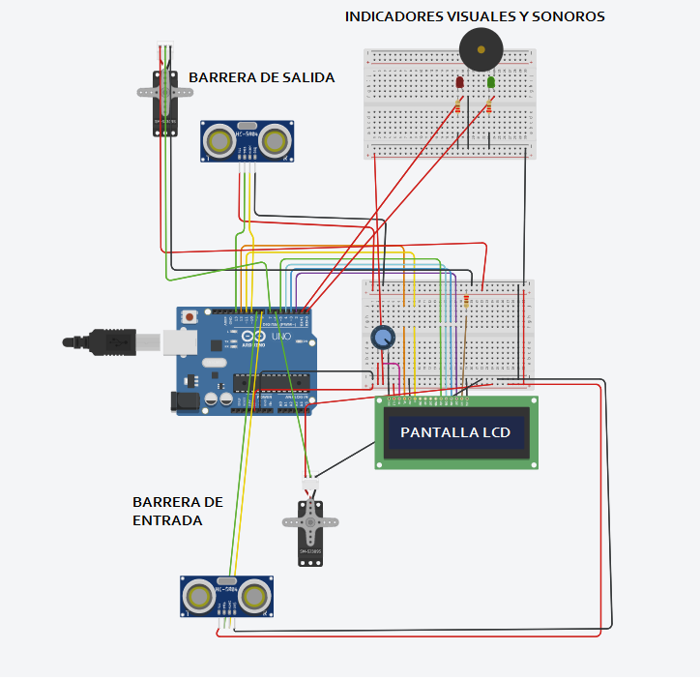

SOFTWARE Y LIBRERIAS UTILIZADAS

- Simulador de Arduino online TINKERCAD
- Librería Servo.h: Para el control de servomotores
- Librería LiquidCrystal.h: Para el control de pantallas LCD

CONCLUSIONES

Se consiguió el objetivo del proyecto, de construir un sistema de barreras de estacionamiento, con indicadores visuales y sonoros de entrada y salida de vehículos. Surgieron algunos problemas menores de funcionalidad del código que fueron solucionados.

